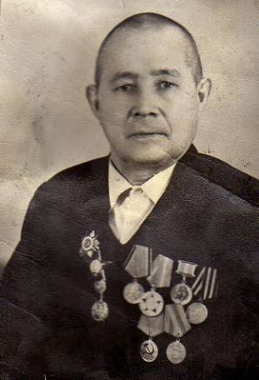
Сугыш һәм хезмәт ветераны Саматов Мөнир Саматович безгә үзе исән вакытта түбәндәгеләрне сөйләде: “Мин 1937 нче елдан 1941 елга кадәр Тәкәнеш урта мәктәбе директоры булып эшләдем.
1941 нче елның май башыннан хәрби комиссариат тарафыннан, ай ярымга хәрби хәзерлек үтү өчен Саратов шәһәренә киттем.
Ләкин,фашист Германиясе сөекле Ватаныбызга каршы көтелмәгән дәһшәтле сугыш башлый.
Сугышның беренче көннәрендә 494 нче санлы махсус саперлар батальоны политругы булып ,рус булмаган миллләтләшләр арасында политик эш алып бардым.
Аннан соң 342 нче укчы рота командирлары хәзерләү курсында хәзерлек үттем, китапханә башлыгы булып билгеләндем.
1942 елның 7 июлендә яраландым, әмма госпитальдә озак ятмадым. Мине 2 нче Балтыйк фронты каршындагы курсларга җибәрделәр.1944 елның июнь аеннан 1945 нче елның февраленәчә 302 нче укчы дивизиянең 825 нче укчы ротасы белән командалык иттем.
Брянск шәһәре өчен барган сугышта безнең рота дошманның берничә танкын яндыра.Фашистлар зур югалтуларга дучар булалар,нәтиҗәдә полк көчле һөҗүм ясап , армиябез алга омтыла .Бу операция өчен мине командирование “Кызыл Йолдыз” ордены белән бүләкләде .
Ватаныбыз сугышның соңгы елларында үз оясында һәлак итү лозунгасын куйды һәм шулай булып чыкты. Көчле артиллерия уты астында хәрби частьлар Көнбатышка көчле һөҗүм белән фашистларны тар-мар итәләр. Безнең армия шулкадәр тиз һәм уңышлы һөҗүм итте,фашистларны Көнчыгышка ягъни Совет армиясенә каршы куелган күп төрле пушкалары һәм башка сугыш кораллары үзләрен юк итәргә ут ачтылар.Бу операция өчен “I дәрәҗә Ватан сугышы” ордены белән бүләкләндем. Алар янында 9 төрле медалем бар.Сугыш дәверендә 2 тапкыр яраландым. Соңгы хәрби исемем- Капитан”.
Җиңүдән соң да Төньяк гаскәрләре составында хезмәт иттем. Туган ягыма 1946 нчы елда кайттым.

